BESLUIT

LODI S.A.S.
Parc d'Activités des Quatre Routes
35390 GRAND FOUGERAY
France

Dit is een besluit voor de biocidefamilie

ALPHACHLORALOSE PASTA

op basis van de werkzame stof alfachloralose.

HET COLLEGE BESLUIT tot een verduidelijking van een reeds eerder gepubliceerde kennisgeving en deze eveneens om te zetten naar een besluit.

Het volgende wordt verduidelijkt ten aanzien van de kennisgeving van 2 december 2019:

Het middel is toegelaten op basis van artikel 19 (5).

Met de vermelding van artikel 19 lid 5 implementeert Ctgb het uitvoeringsbesluit op de doorverwijzing via de Coordination Group naar de Europese Commissie van juni 2022. Hierbij blijven de toelatingsvoorwaarden ongewijzigd.

Het college is verder van oordeel dat het niet-toelaten van het biocide voor de samenleving onevenredig grote negatieve gevolgen zou hebben in verhouding tot het risico voor de gezondheid van mens en dier of het milieu dat aan het gebruik van dit biocide verbonden is onder de in de toelating bepaalde voorwaarden.

Bezwaarmogelijkheid
Degene wiens belang rechtstreeks bij dit besluit is betrokken kan gelet op artikel 4 van Bijlage 2 bij de Algemene wet bestuursrecht en artikel 7:1, eerste lid, van de Algemene wet bestuursrecht, binnen zes weken na de dag waarop dit besluit bekend is gemaakt een bezwaarschrift indienen bij: het college voor de toelating van gewasbeschermingsmiddelen en biociden (Ctgb), Postbus 8030,
6710 AA EDE of post@ctgb.nl.

Ede, 21 maart 2023
Het College voor de toelating van gewasbeschermingsmiddelen en biociden,
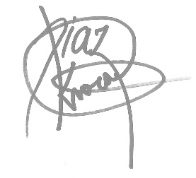
voor deze:
de secretaris,
voor deze:

Ir. Ing D. Kroeze,
Teamleider collegeadvies en projectplanning

